Т.В. Алейникова
А.В. Игошин
г. Ульяновск

МУЛЬТИМЕДИЙНЫЕ ТЕХНОЛОГИИ НА УРОКАХ ФИЗИКИ И МАТЕМАТИКИ В ШКОЛЕ.
К настоящему времени в системе общего среднего образования накоплено достаточно большое количество требуемых технических и программных средств. Более того, качественные показатели используемой компьютерной техники близки к насыщению, в том смысле, что существенное увеличение мощности компьютеров не дает соответствующих качественно новых возможностей для образования. Таким образом, все более актуальным становится, не столько оснащение компьютерами школ, сколько стратегия их практического использования в сфере образования. Однако, эффективное практическое использование средств ИКТ в образовании немыслимо без готовности педагогов к использованию таких средств в своей профессиональной деятельности. Для практического использования средств ИКТ в общем среднем образовании педагогам должны быть присущи:
- общие педагогические навыки;
- навыки владения средствами информационных и телекоммуникационных технологий;
- навыки применения информационных и телекоммуникационных технологий в ходе обучения и воспитания школьников.
Стремительное развитие компьютерных технологий открывает огромные возможности в плане визуализации учебного материала, контроля знаний умений и навыков, и в контексте, вышесказанного, позволяет вывести преподавание на совершенно иной качественный уровень, существенно повышая эффективность обучения. Однако совсем не обязательно быть большим профессионалом в области программирования, создавать сложные объекты, интерактивные модели ит.д. Мы остановимся на двух программах, позволяющих реализовать эти два направления. Для визуализации физических процессов вполне подойдет Microsoft Office PowerPoint. Это приложение хорошо известно всем, но не всегда мы используем его возможности по максимуму, используя в основном текст или статичное изображение. Но потенциал программы позволяет средствами рисования и анимации графически смоделировать практически любой процесс, сделать пояснение к решению любой задачи и т. д. Так, на уроках физики можно демонстрировать физические опыты, используя видеоматериалы и флеш-анимацию, проводить экспериментальные расчеты, меняя параметры формулы в той же флеш, иллюстрировать процессы и закономерности между величинами. На уроках математики в старших классах с помощью презентаций хорошо иллюстрировать процессы, связанные с пределом последовательностей, функций, исследовать свойства и графики сложных функций, моделировать задачи на отыскание оптимальных решений.
В процессе работы удалось накопить большой мульти-медиа материал в виде цикла анимированных лекций по физике для 10-11 класса, что позволяет оптимизировать труд педагога при подготовке и проведении урока, проводить комплексное экспресс-повторение при систематизации учебного материала, что необходимо в период подготовки к ЕГЭ. Более того, появилась возможность осуществления проектной деятельности и вовлечения учащихся в процесс создания презентаций и самостоятельного освоения дополнительных разделов физики и математики, что привело к развитию интереса к предмету.
В качестве примера мы продемонстрируем фрагменты презентаций, на которых представлены модели физических явлений и процессов.

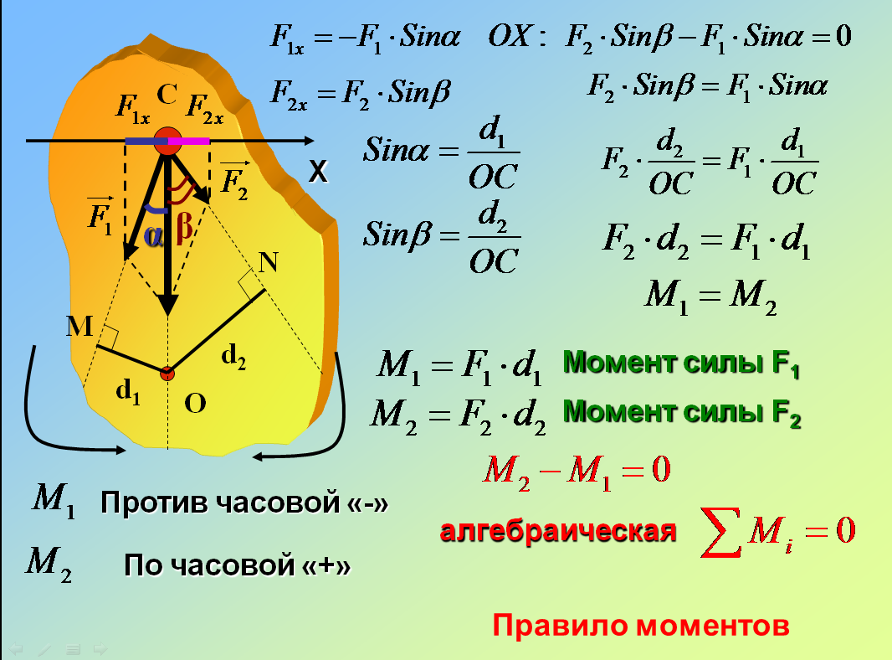
Правило моментов, рычаги.

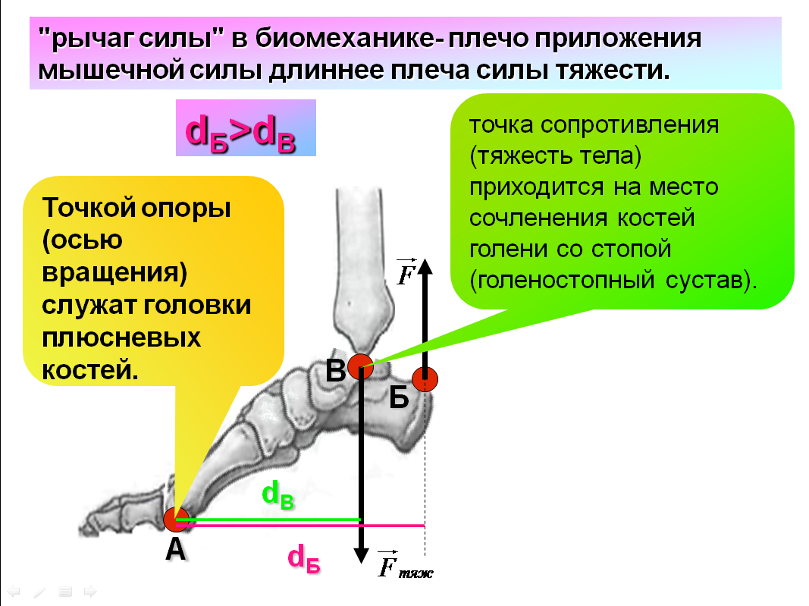

ЭДС. Закон Ома для полной цепи.
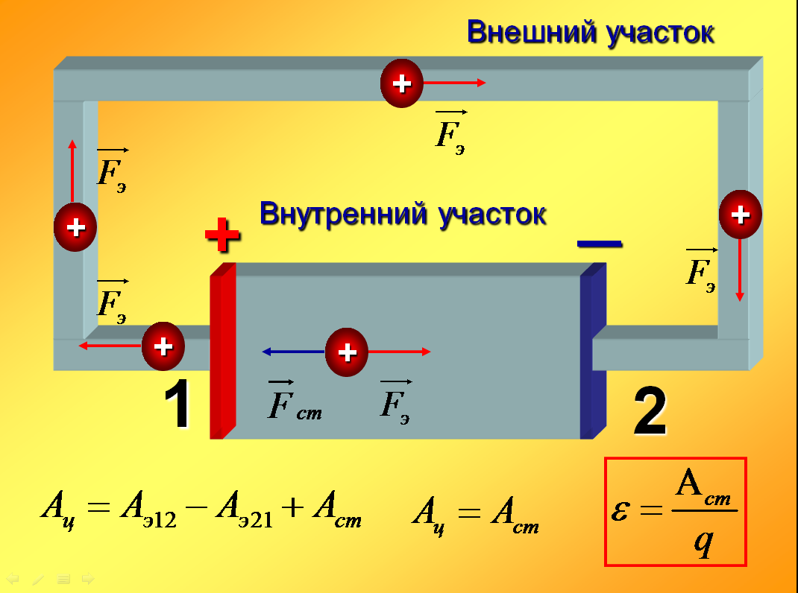
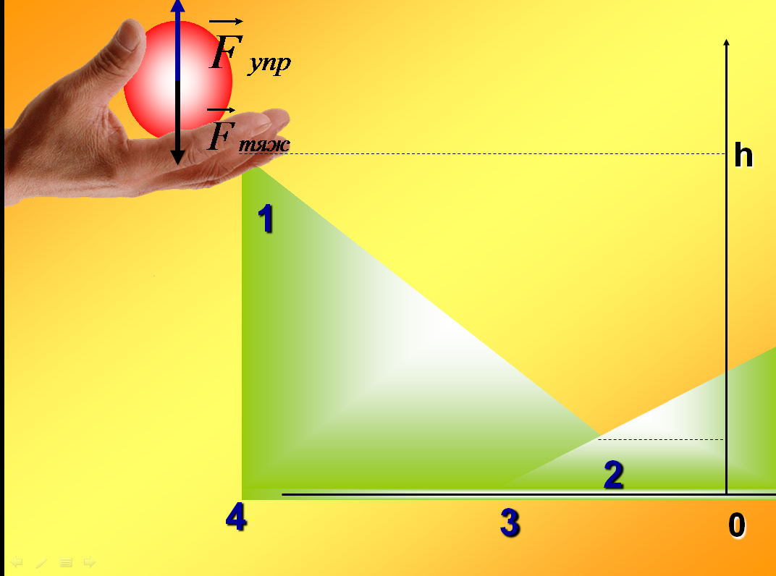

Механические и электромагнитные колебания.
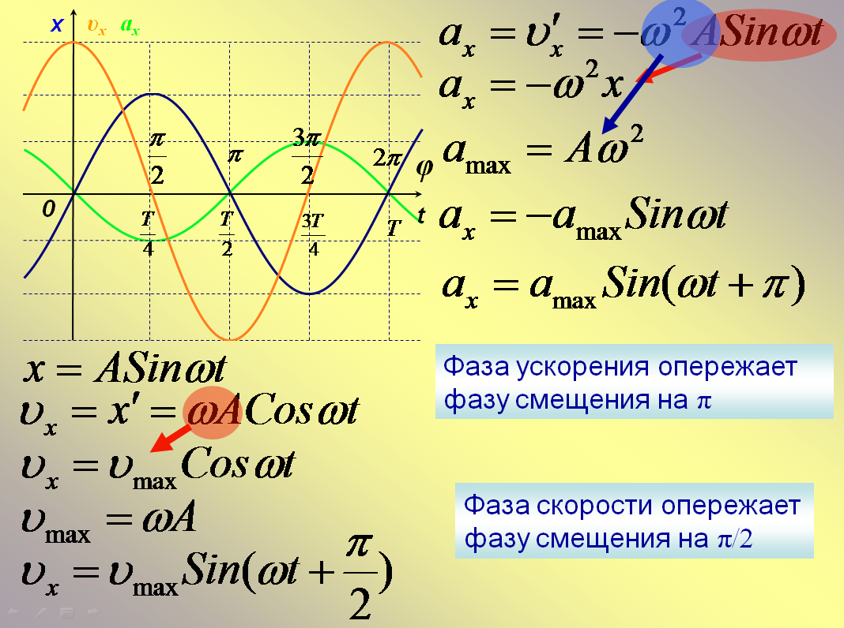
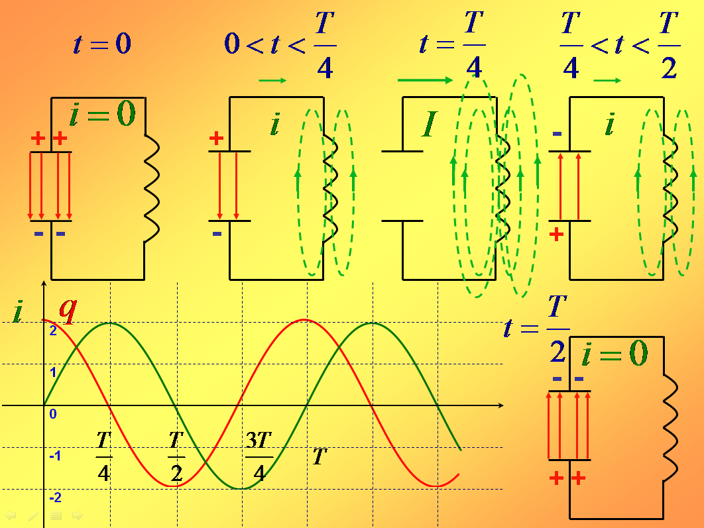

В текстовой версии невозможно показать процесс в динамике, увидеть наиболее выигрышные моменты. Тем не менее, скриншоты позволяют получить некоторое представление о том, каким образом можно реализовать межпредметные связи при рассмотрении темы «Равнопеременное движение». Первый слайд повещен отработке умения читать графики зависимости проекции скорости от времени. По заданным графикам учащиеся анализируют характер движения, определяют направления векторов скоростей и ускорений и т. д. Задания, показанные на втором и третьем слайдах, подразумевают демонстрацию следующих умений: по заданному движению необходимо получить функцию и построить ее график. И на последнем слайде представлена ситуация, когда учащиеся должны продемонстрировать все умения и навыки, полученные на уроках математики и физики.

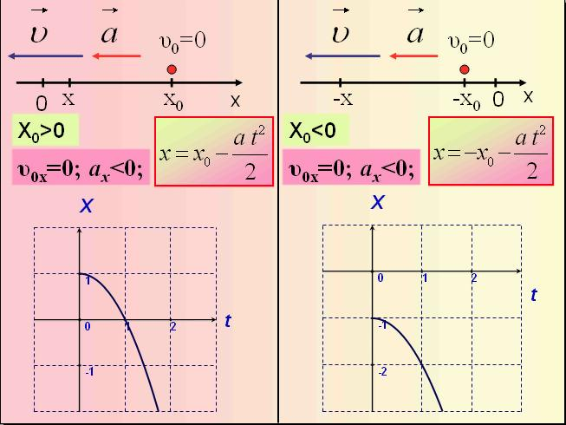
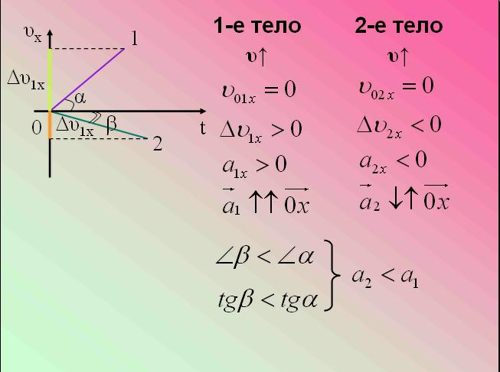

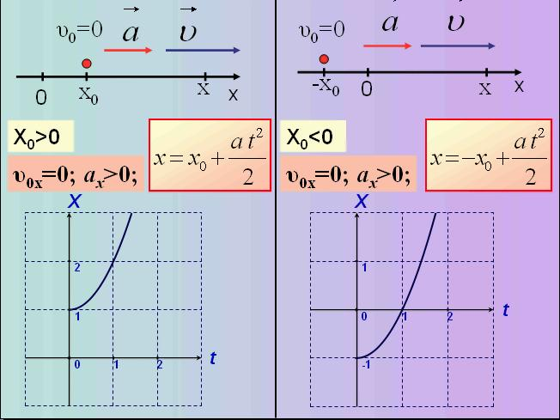
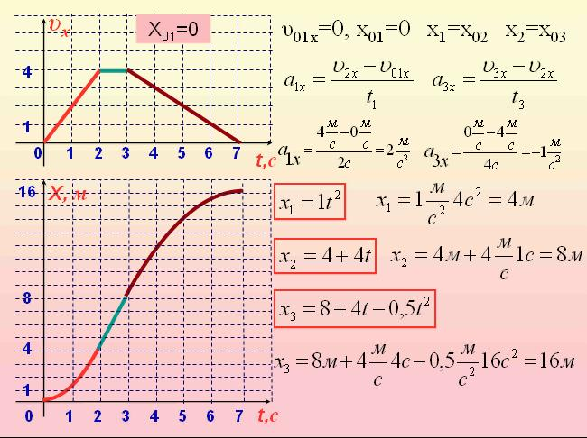

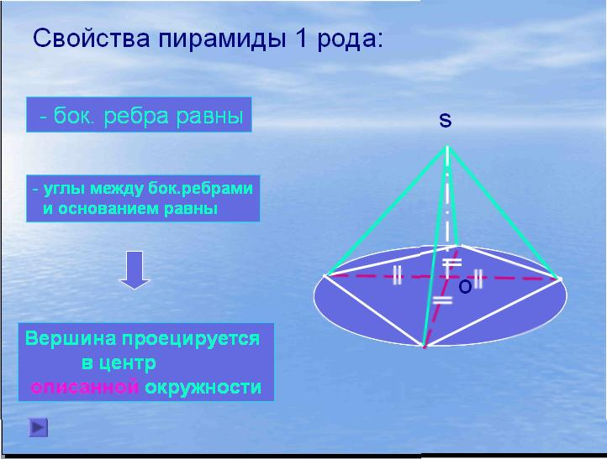
Иллюстрация одного из самых трудных определений матанализа - понятия предела последовательности: «найдется такой номер, начиная с которого все члены последовательности попадут в выбранную окрестность числа А»
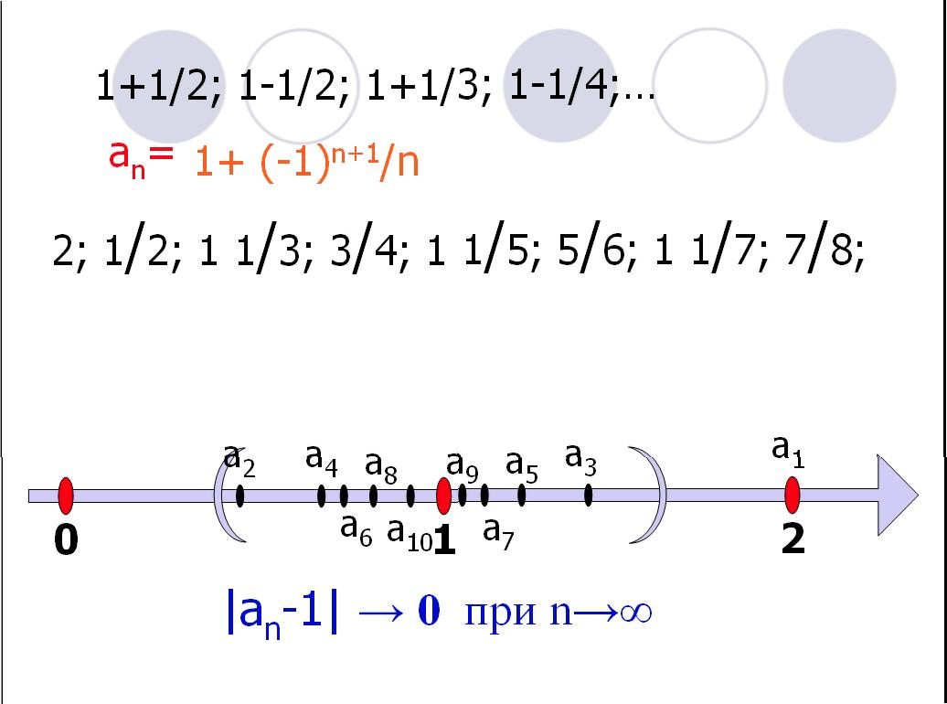
Фрагмент урока геометрии
Еще одной из задач повседневного учительского труда является необходимость осуществлять контроль знаний учащихся. Формы контроля, применяемые учителями, очень разнообразны, но наиболее часто используются письменный или устный опросы. К сожалению, эти формы не лишены недостатков. При проведении устного опроса – это относительно большая затрата времени урока при небольшом количестве выставляемых оценок, при проведении письменных работ количество оценок возрастает, но много времени уходит на проверку. Тестирование как эффективный способ проверки знаний находит в школе все большее применение. Одним из основных и несомненных его достоинств является минимум временных затрат на получение надежных итогов контроля. При тестировании используют как бумажные, так и электронные варианты. Последние особенно привлекательны, так как позволяют получить результаты практически сразу по завершении теста. На наш взгляд наиболее оптимальным решением является исползование бесплатной программы MyTest.
MyTest это - система программ (программа тестирования учащихся, редактор тестов и журнал результатов) для создания и проведения компьютерного тестирования, сбора и анализа результатов, выставления оценки по указанной в тесте шкале.
Программа легка и удобна в использовании. Все учителя и учащиеся быстро и легко осваивают ее. Программа MyTest работает с девятью типами заданий: одиночный выбор, множественный выбор, установление порядка следования, установление соответствия, указание истинности или ложности утверждений, ручной ввод числа, ручной ввод текста, выбор места на изображении, перестановка букв. В тесте можно использовать любое количество любых типов, можно только один, можно и все сразу. В заданиях с выбором ответа (одиночный, множественный выбор, указание порядка, указание истинности) можно использовать до 10 (включительно) вариантов ответа. Программа идеально подходит для подготовки к ЕГЭ, так как позволяет полностью сохранить структуру данного экзамена, регламентировать время выполнения заданий.
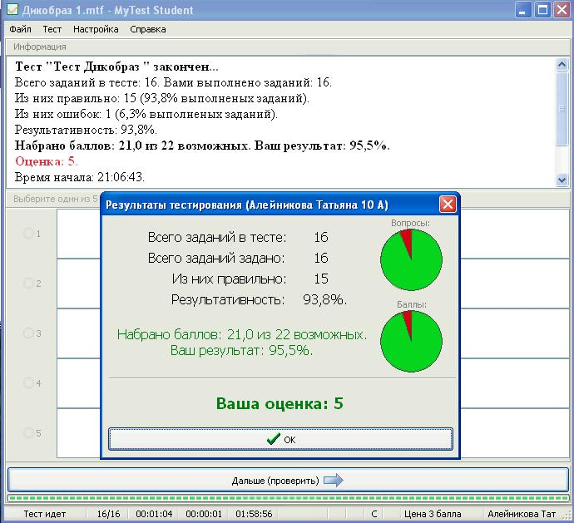
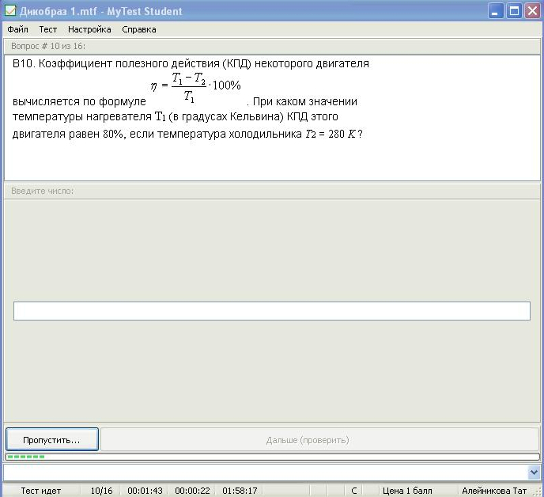
Использование средств информатизации оказывает реальное положительное влияние на интенсификацию труда педагогов, а также на эффективность обучения школьников. В то же время нельзя превращать использование информационных и коммуникационных технологий в самоцель, информатизация должна быть уместной и оправданной.

